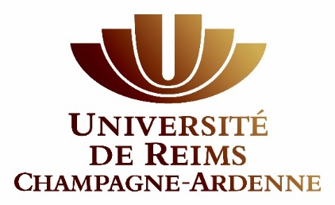
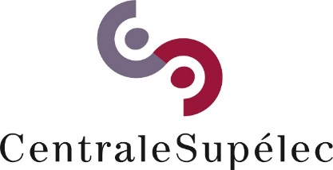

L’URCA et CentraleSupélec forment les entreprises à la simulation numérique

18/10/2016 - L’Université de Reims Champagne-Ardenne (URCA) et l’école CentraleSupélec organisent une école d’automne sur la simulation numérique, en particulier la mécanique des fluides, à destination des chercheurs et ingénieurs des entreprises ou des universités. L’étude de comportement des gaz et des liquides voit des applications au quotidien dans des domaines aussi variés que l’optimisation de centrales éoliennes, le refroidissement de centrales nucléaires, l’efficacité du chauffage de votre domicile, la consommation de votre véhicule, l’écoulement du sang, la météo, ou le climat.

Une conférence de presse enrichie de démonstrations aura lieu le 24 octobre à 18h00 à l’Hôtel de Ville de Reims

Reims, du 19 au 21 octobre 2016, sur le campus Croix Rouge, l’Université de Reims Champagne-Ardenne (URCA) et l’école CentraleSupélec (ex Ecole Centrale Paris) organisent une école d’automne pour former chercheurs et ingénieurs à la simulation numérique et à la mécanique des fluides. Celle-ci s’appuiera sur les compétences du supercalculateur ROMEO.

La simulation numérique est un outil de pointe utilisé par les ingénieurs et les chercheurs pour concevoir et comprendre le monde. Cette approche présente deux aspects : la description du monde via des équations mathématiques ; et la résolution de ces équations par un ordinateur.
En pratique, la simulation numérique est utilisée dans des domaines extrêmement variés, allant du design automobile à la prédiction du climat.

Dans ce cadre, l’URCA et CentraleSupélec se sont alliés pour résoudre des problèmes scientifiques de haut niveau avec précision. CentraleSupélec apportant une expertise forte dans la mise en équations du monde et l’URCA son expertise dans le domaine du calcul via le supercalculateur ROMEO.

Alors que la simulation numérique est au cœur de l’innovation et de la compétitivité de nos entreprises, la mise en œuvre de tels outils demande une expertise forte ainsi qu’un accompagnement spécifique. C’est à ce titre que l’URCA participe déjà au programme national SIMSEO qui accompagne les entreprises qui ont recourt à la simulation numérique.

Cette année, l’URCA et CentraleSupélec proposeront une formation à destination du monde industriel et académique. Cette formation de trois jours proposera les outils nécessaires à la mise en équations de problématique. Deux jours seront ensuite dédiés à l’écriture de code de calcul et à l’utilisation du supercalculateur.

L’originalité de cette formation est de s’appuyer sur des outils libres et gratuits. Ainsi, chercheurs et ingénieurs pourront être opérationnels à l’issue de la formation, sans coût supplémentaire en logiciels. Les places sont limitées à une vingtaine de personnes, la première formation étant dès à présent complète.
Conférence de presse

Afin de présenter cette action dans son contexte, une conférence de presse est organisée dans le cadre de la Semaine de l’Innovation. Un communiqué de presse spécifique à la semaine de l’innovation est disponible sur le site http://romeo.univ-reims.fr

Celle-ci aura lieu à l’Hôtel de Ville de Reims, le lundi 24 janvier à 18h00, en présence de Mme Catherine Vautrin, présidente de Reims Métropole et M. Guillaume Gellé, président de l’Université de Reims Champagne-Ardenne.

Un espace dédié à la simulation numérique avec la mécanique des fluides sera proposé autour :
- de vidéos et démonstrations illustrant l’utilisation de la Simulation Numérique au bénéfice des entreprises locales.
- d’un jeu de questions-réponses et/ou interview.

À propos de l’Université de Reims Champagne-Ardenne (URCA) et du Centre de Calcul Régional ROMEO

Avec le cluster ROMEO (151ème au TOP500, 5ème au Green500), le Centre de Calcul met à disposition des industriels et chercheurs champardennais ses ressources de calcul performantes avec tout un écosystème de services tels que des espaces de stockage sécurisés, des logiciels métier adaptés, un accompagnement dans l’utilisation de ces outils ainsi qu’une expertise sur des domaines scientifiques et techniques avancés : le calcul à haute performance, les mathématiques appliquées, la physique, la biophysique et la chimie. Avec le soutien du conseil Régional de Champagne-Ardenne, de Reims-Métropole, du fonds européen de développement régional (FEDER) et du programme d’investissement d’avenir, l’URCA héberge le supercalculateur ROMEO, membre du consortium des mésocentres français Equip@meso et de la plateforme européenne ETP4HPC. Pour plus d’informations : https://romeo.univ-reims.fr.

À propos de l’école CentraleSupélec

CentraleSupélec, Établissement Public à caractère scientifique, culturel et professionnel, est née en janvier 2015 du rapprochement de l’Ecole Centrale Paris et de Supélec. Depuis 2009, les deux Ecoles n’ont cessé de renforcer leurs partenariats et collaborations dans l’objectif de couvrir la totalité de leurs activités (formation initiale, recherche et formation continue) et d’affirmer les valeurs partagées d’excellence, d’innovation, d’entrepreneuriat, d’ouverture internationale et de leadership.
Aujourd’hui, CentraleSupélec se compose de 4 campus en France. Elle compte 4700 étudiants dont 3500 élèves-ingénieurs et regroupe 16 laboratoires ou équipes de recherche. Ecole de l’international, CentraleSupélec compte des implantations en Chine, en Inde et au Maroc.
CentraleSupélec est un pôle de référence dans le domaine des sciences de l’ingénierie et des systèmes et une École leader dans l’enseignement supérieur et la recherche, classée parmi les meilleures institutions mondiales. CentraleSupélec est membre-fondateur de l’Université Paris-Saclay et préside le Groupe Ecole Centrale.

###

Contact Presse :

URCA
Marie-Odette Victor
+33 3 26 91 39 41
marie-odette.victor@univ-reims.fr

URCA / Centre de Calcul Régional ROMEO
Arnaud Renard
+33 3 26 91 85 91
arnaud.renard@univ-reims.fr

CentraleSupélec / Chaire de Biotechnologie
Victor Pozzobon,
+33 3 52 62 05 08
victor.pozzobon@centralesupelec.fr

